МИНОБРНАУКИ РОССИИ

ФЕДЕРАЛЬНОЕ ГОСУДАРСТВЕННОЕ БЮДЖЕТНОЕ ОБРАЗОВАТЕЛЬНОЕ УЧРЕЖДЕНИЕ

ВЫСШЕГО ОБРАЗОВАНИЯ

«ВОРОНЕЖСКИЙ ГОСУДАРСТВЕННЫЙ УНИВЕРСИТЕТ»

Дополнительное образование «Основы промышленного программирования»

QT проект по теме

«ToDoList!»

Ученик Порядин А.В.

Преподаватель Копытина Е.А.

Воронеж 2020

**Содержание**

Содержание______________________________________________________2

1.Название проекта________________________________________________3

2.Автор проекта___________________________________________________3

3.Описание идеи___________________________________________________3

4.Описание реализации_____________________________________________4

5.Описание технологий_____________________________________________4

6.Интерфейс программы “ToDoList!”__________________________________6

**1.Название проекта**

Требуется выполнить проект по QT под названием «ToDoList!», который обладает следующими функциональными возможностями:

* Осуществление записи необходимых к выполнению задач
* Осуществление удаления задач
* Предоставление информации о задачах
* Предоставление статистики выполнения задач
* Редактирование информации о задачах (время, дата, описание)

**2. Автор**

Автором проекта является Порядин Александр Вячеславович, ученик второго года обучения проекта Яндекс.Лицей, который самостоятельно выполнял вышеописанный проект.

**3. Описание идеи**

“ToDoList!” — это простой список дел или список задач. Запишите в него все свои важные дела, чтобы не забыть. “Список дел” позволит вам эффективно организовать свое рабочее время. В него можно записать все: от списка покупок до важных деловых встреч. “ToDoList!” дает уверенность в том, что все организовано и принято во внимание, чтобы вы могли преуспеть в важных для себя делах.

**4. Описание реализации**

Система “ToDoList!” была разработана с помощью следующих классов:

* Class ToDoList() – основной класс проекта, который выводит список задач на сегодня и список всех задач(метод ShowTasks()), выводит информацию о проценте выполненных задач(метод DoneTaskCount()), выводит статистику с помощью графика зависимости процента выполненных задач от даты(методы AddStat() и GraphView()), вывод мотивирующей цитаты (метод QuoteTab()).
* Class NewTaskWidget() предоставляет возможность добавления новых задач.
* Class SettingOfTask() предоставляет возможность редактирования уже существующих задач или их удаления.
* Class GoodJob() выводит уведомление о 100% выполнении задач в данный день

**5. Описание технологий**

В разработанной системе «ToDoList!» реализованы все рассмотренные в ходе изучения блока QT технологии:

* Программное создание интерфейса
* Разработка интерфейса средствами QT Designer (вывод задач и т.д)
* Работа с диалоговыми окнами (создание, редактирование и удаление задач)
* Обработка нажатий клавиш(для перехода между формами “Esc”, секретное сочетание клавиш “Shift+Y”)
* Работа с файлами (.txt)
* Использована БД (таблицы: Tasks, Statistics)

Необходимые для запуска библиотеки представлены ниже:

PyQt5

PyQt5.QtWidgets

PyQt5.QtCore

pyqtgraph

Также библиотеки sys, sqlite3, datetime, random, os

**6.Интерфейс программы “ToDoList!”** 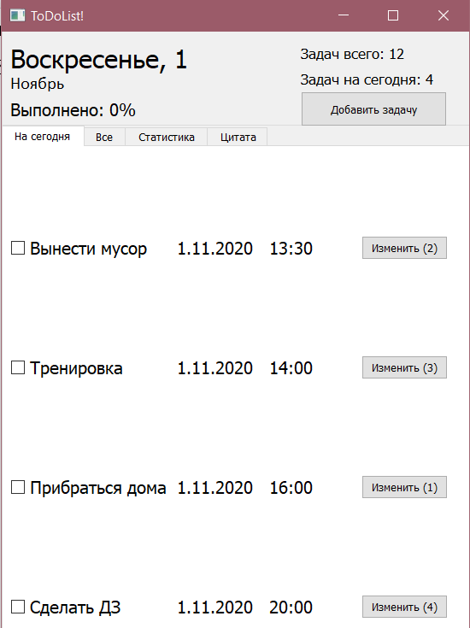

Рисунок 1 – Главная форма(список задач на данный день)

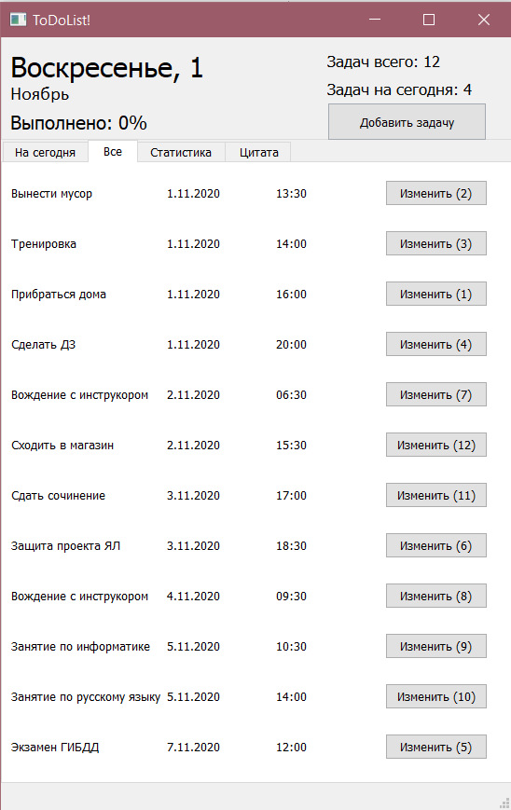

Рисунок 2 – Главная форма(общий список задач)

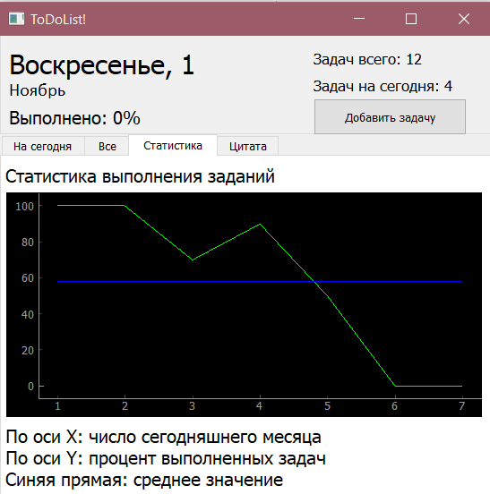

Рисунок 3 - Главная форма(статистика)

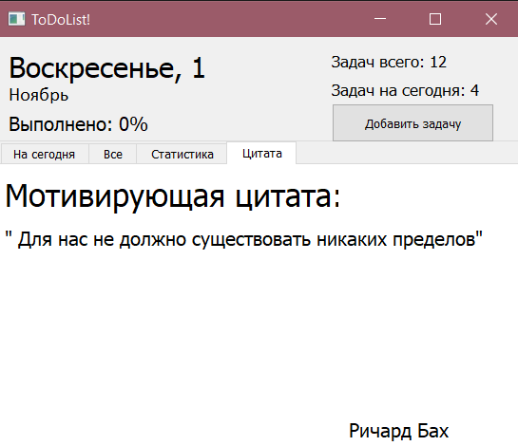

Рисунок 4 - Главная форма(мотивирующая цитата)

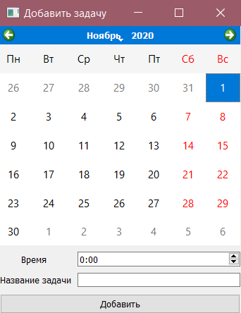

Рисунок 4 – Форма добавления задачи

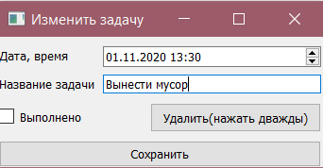

Рисунок 5 – Форма редактирования/удаления задачи

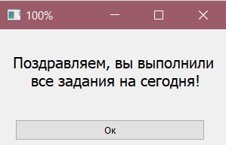

Рисунок 6 – Уведомление о 100% выполнении задач за день